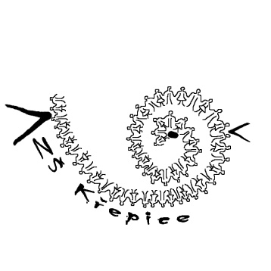
Základní škola Křepice, okres Břeclav, příspěvková organizace

Žádost o slovní hodnocení výsledků vzdělávání žáka

(dle § 51odst. 4 zákona 561/2004 Sb. o předškolním, základním, středním, vyšším odborném a jiném vzdělávání v platném znění)

Zákonný zástupce

Jméno a příjmení: ___________________________________________

Adresa: ___________________________________________

___________________________________________

žáka/žákyně

Jméno a příjmení: ___________________________________________

Třída: ___________

Žádám o slovní hodnocení výsledků vzdělávání žáka v předmětech:

____________________________________________________________________________

V ____________________ dne ___________________

_______________________________
podpis zákonného zástupce

